Tous les peuples sont conviés au grand festin du Royaume de Dieu

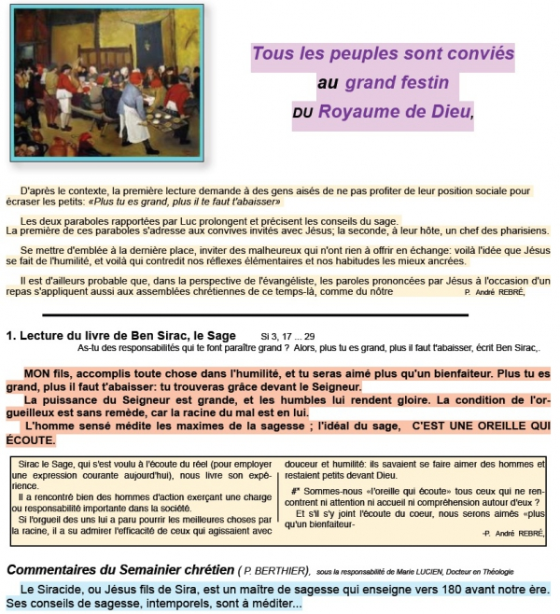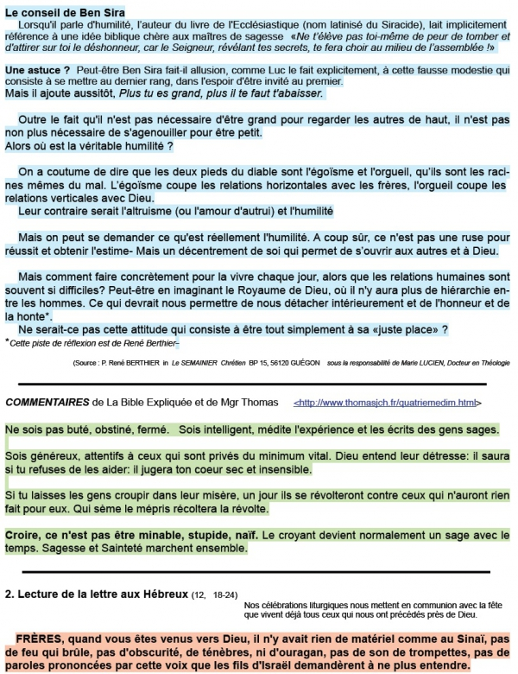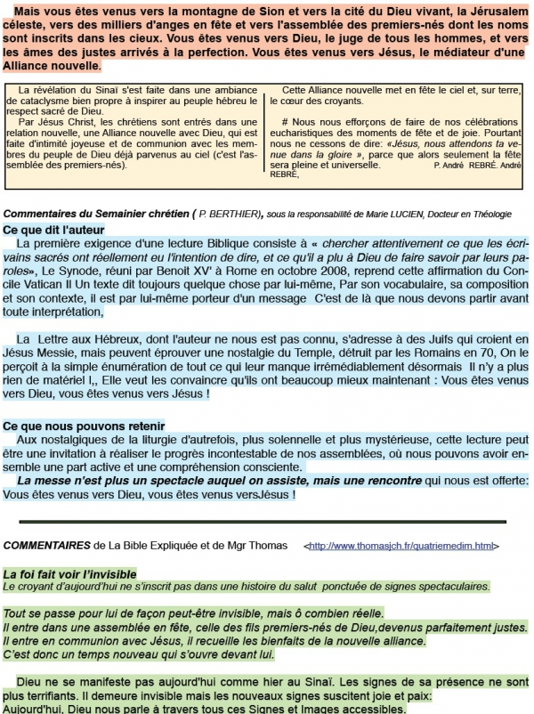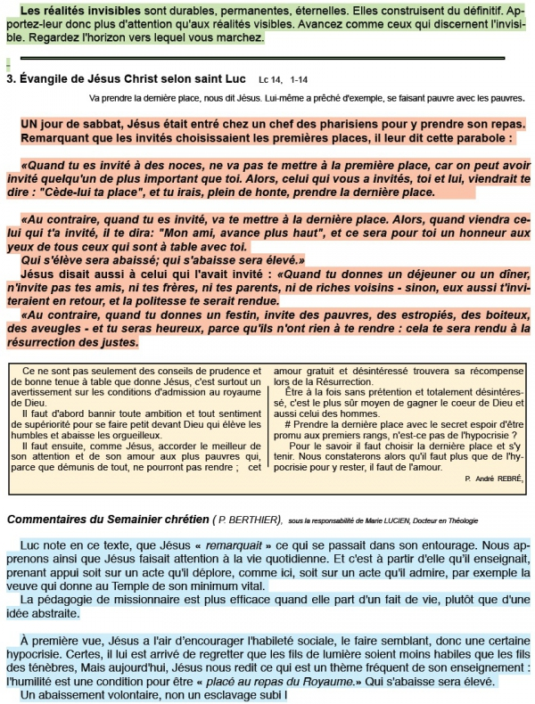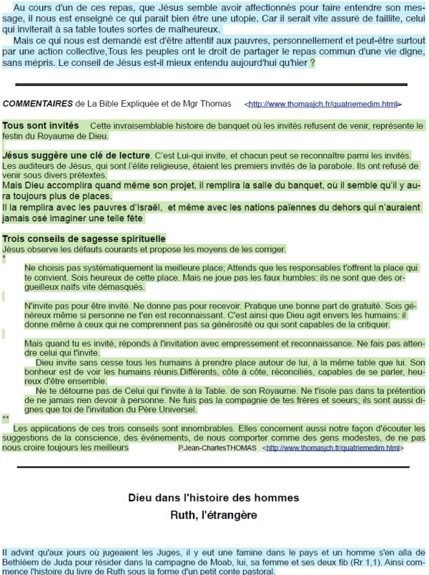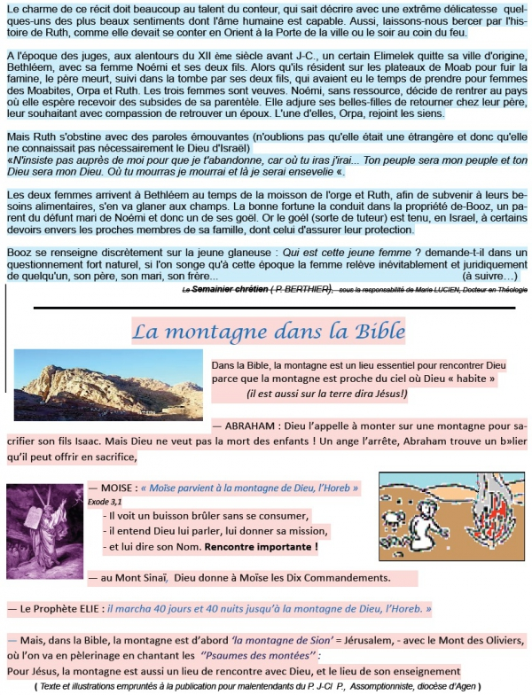

Jérémie jeté dans la citerne

Jérémie 38, 4-13
Les princes dirent au roi Sédécias à propos de Jérémie : « Que cet homme soit mis à mort : en parlant comme il le fait, il démoralise tout ce qui reste de combattant dans la ville, et toute la population. Ce n’est pas le bonheur du peuple qu’il cherche, mais son malheur. »
Le roi Sédécias répondit : « Il est entre vos mains, et le roi ne peut rien contre vous ! »
Alors ils se saisirent de Jérémie et le jetèrent dans la citerne de Melkias, fils du roi, dans la cour de garde. On le descendit avec des cordes. Dans cette citerne il n’y avait pas d’eau, mais de la boue, et Jérémie enfonça dans la boue.
Ébed-Mélek l’Éthiopien, dignitaire de la maison du roi, apprit qu’on avait mis Jérémie dans la citerne. Comme le roi siégeait à la porte de Benjamin, Ébed-Mélek sortit de la maison du roi et vint lui dire :
« Monseigneur le roi, ce que ces gens-là ont fait au prophète Jérémie, c’est mal ! Ils l’ont jeté dans la citerne, il va y mourir de faim car on n’a plus de pain dans la ville ! »
Alors le roi donna cet ordre à Ébed-Mélek l’Éthiopien : « Prends trente hommes avec toi, et fais remonter de la citerne le prophète Jérémie avant qu’il ne meure. »
Ébed-Mélek prit les hommes avec lui et entra dans la maison du roi, au sous-sol de la réserve. Il s’y procura de vieux chiffons usés et déchirés qu’il fit passer à Jérémie, dans la citerne, au moyen de cordes.
Ébed-Mélek l’Éthiopien dit à Jérémie : « Mets donc ces vieux chiffons sous tes aisselles, par-dessous les cordes ! » C’est ce que fit Jérémie.
Alors, ils tirèrent Jérémie avec les cordes et le firent remonter de la citerne. Et Jérémie demeura dans la cour de garde.
lu par
Fred Cacheux
Ecouter
Réagir
PROPOSITIONS POUR HOMELIE 22ème DIMANCHE ORD C
28 août 2016-08-18

Si 3, 17-18. 20. 28-29 Ps 67 He 12, 18-19. 22-24a Lc 14, 1. 7-14

LA JUSTE PLACE

FIL DIRECTEUR :

Chacun de nous a une place déterminée dans la création, une place prévue dans le Plan de Dieu!
Est-ce bien celle que nous occupons concrètement? A voir et entendre un certain nombre d'entre nous, il est permis d'en douter. Combien, en effet, se plaignent de ne pas détenir la place qu'ils convoitent…et ne gagnent pas! Combien se plaignent amèrement de n'avoir point la place qu'à leurs yeux ils méritent? Combien, même, doutent de la justice de Dieu en la matière et se révoltent contre sa "façon d'attribuer les places"! Tout cela, nous le savons!C'est Jésus qui nous dit, aujourd'hui, comment gagner notre juste place…et tout ce qu'elle va nous procurer!

PRINCIPAUX POINTS :
- Jésus ne se fait aucune illusion sur l'âpreté des hommes à s'approprier les places qu'ils estiment les "premières", car leur désir est de briller aux yeux de tous, de paraître les plus forts, les plus puissants et les plus enviables. Ceci sans considération de ce qui fait leur valeur réelle, aux yeux de Dieu…et non au regard des hommes, faussé par leur malice!
Jésus va donc, pour redresser les choses, partir de cette situation déplorable mais bien réelle!
- A nous, ses disciples, il fait une demande insensée à nos yeux : celle de lui faire totalement confiance dans toutes les situations, dans les épreuves dont nous ne saisissons pas le sens et dont nous pensons qu'elles n'en n'ont aucun! Il va nous demander ce qu'on appelle un geste paradoxal!
- Ce geste paradoxal, consiste à renoncer au choix de prendre une place par nous-même, (car, aller à la dernière place, c'est renoncer à choisir toutes celles qui sont avant). Ce choix, paradoxal car il va à l'encontre de nos penchants, ne peut venir que d'une confiance totale en Dieu, le maître de la noce! Confiance que la place que nous réserve le Seigneur dans son Amour, nous sera donnée par lui-même… à son heure!
- Et c'est là que notre confiance sera mise à l'épreuve (situation que nous connaissons bien!)! En effet, tous ceux qui se seront confortablement placés, en attendant l'arrivée du Maître de la noce, vont se moquer de moi en me voyant aller à la dernière place : "regardez cet idiot! Il n'est qu'un pauvre type, mais il a, au moins, le mérite de le savoir…etc!" Je devrai vivre alors, dans la confiance en Celui qui m'a montré parmi les" Béatitudes", celle concernant les persécutions subies par les amis de Dieu (Mt 5, 11-12). Certes, le Seigneur m'a promis de venir me prendre par la main et de me faire monter …plus haut, à la juste place qu'il a prévue pour moi, devant les regards ahuris (et envieux?) de ceux qui me persécutaient! Mais quand viendra-t-il? Aura-t-il le temps de jeter un coup d'œil sur moi?
- Ceci est d'une actualité brulante, dans notre société où les" moqueurs de Dieu", moqueurs de l'Amour, les cyniques avides de pouvoir sont aux "premières places". Cette parabole de Jésus nous incite à ne pas nous désoler, à garder totalement confiance en Dieu, à espérer, avec l'âme en paix, quoi qu'il arrive…et à persévérer dans la prière, comme il nous l'a prescrit!
- C'est aussi une incitation à nous fier aux vraies valeurs, celles qui découlent de l'Amour et, pour cela, porter la plus grande attention à ceux qui ne pourront jamais nous "rendre" nos "bienfaits" dans ce monde!Faire ainsi un geste « désintéressé » contrairement à ce que nous faisons trop souvent, concerne les « pauvres », mais pas les voyous ni les bandits. Par ailleurs, en effet, Jésus précise bien que nul ne doit être admis dans la salle des noces s’il n’a la « robe nuptiale » (Mt 22, 11-13), c'est-à-dire la disposition de cœur pour être en concordance avec les mariés!

Michel ANDRE, diacre
jeannemichel.andre@gmail.com BLOG http://puzzlebondieu777.over-blog.com

